**МКДОУ «Тарутинский детский сад»**

**Консультация для родителей**

**"Бить или не бить, или поощрение и наказание как методы воспитания ребенка"**

[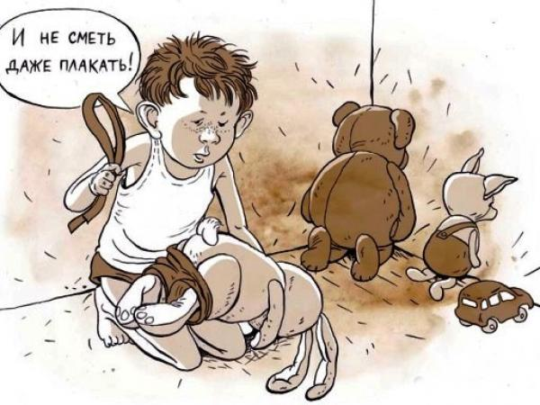](http://189131.selcdn.ru/leonardo/assets/uploads/attachments/b14a_QU1o9PFRjl0fuIycXO3nHA62.jpg)

Часто родители, которые применяют физическое наказание ребенка, говорят: «Он не реагирует ни на что, кроме ремня. Он сам напрашивается на ремень». И никто не может признаться, что срываются на ребенке, когда им плохо. Они чувствуют бессилие и не знают, что делать. Ударить быстрее и легче, чем понимать и слушать, битье не требует размышления.

Наказание в том виде, в каком оно обычно применяется, является не воспитательным методом, а унижающей и оскорбительной процедурой, которая может привести к проблемам в будущем. И вот почему:

Наказание заставляет детей ненавидеть себя и других. Они не нравятся себе, когда их наказывают, у них складывается низкая самооценка.

При наказании дети не учатся поступать правильно, а только ищут способы наказания избежать. Они учатся быть трусливыми, нечестными. Опасаясь, что их застанут за плохим поступком.

Наказание учит детей, что с ними что-то не так. Если ребенку недостает любви и внимания, то плохим поведением они будут стремиться получить хотя бы толику этого внимания.

Страх нарастает с каждым ударом ремня, ели дети не понимают причину наказания. Повторяемость плохих поступков говорит о том, что дети не знают, в чем их ошибка.

Наказание — очень трудная вещь, оно требует осторожности, поэтому мы рекомендуем по возможности избегать наказания. В крайнем случае, можно допустить некоторые виды наказания: задержка удовольствия, задержка карманных денег, запрещение выходов с друзьями.

Поощрение — это положительная оценка поведения ребенка. Оно вызывает положительные чувства, желание работать дальше. Формы поощрения самые разнообразные: улыбка, одобрительный взгляд, похвала, награды, подарки.

Как и с наказаниями, с поощрениями тоже нужно быть осторожными. Никогда не нужно объявлять вперед какие-то награды. Лучше ограничиться похвалой и одобрением.

**Правила требования послушания**

* Ребенок плохо знает правила, родители постепенно обучают его, контролируют его поведение. В мире много опасных вещей, о которых родители должны предупредить ребенка. Выдвигая определенные требования.
* Требований к ребенку не должно быть слишком много, их нужно соотносить с возрастом ребенка. Чтобы ребенок не нарушал требования, он должен их услышать и понять, поэтому нужно уметь правильно предъявлять требования к ребенку.
* Требования должны быть однозначны и понятны.

Неправильно: «Не балуйся».

Правильно: «Посиди спокойно 5 минут».

* Требование должно соответствовать возрасту и возможностям ребенка.

Неправильно: просить сидеть спокойно ребенка 30-40 минут.

Правильно: предложить интересное занятие.

* Требования лучше давать простые, которые не складываются еще из нескольких. В этом случае, лучше разложить на части и предъявлять по отдельности.

Неправильно: «Убери в комнате».

Правильно: «Вымой пол».

* Требования не должны содержать частицу «нет». Нужно сообщать, что он должен сделать, а не то, что не должен.

Неправильно: «Не балуйся».

Правильно: «Займись тем-то».

* Говорить требования нужно спокойно, не кричать и не ставить условий.

Если мы желаем, чтобы ребенок был вежлив, нужно нам самим быть вежливым с ребенком.

* Ребенку важно знать, к чему может привести непослушание. Обещания наказания и поощрения необходимо всегда выполнять, а не оставлять как возможное.
* Стоит помнить, что только на поощрениях возможно выстроить взаимопонимание с ребенком.
* Нельзя оценивать ребенка в момент наказания. Нужно говорить исключительно о том, что вы чувствуете и как относитесь к поступку.
* Не нависайте над ребенком, расположитесь так, чтобы быть с ним на одном уровне и смотреть ему в глаза. Только так вы будете уверены в том, что он понимает, что вы говорите.

Уважаемые родители, помните, что и наказывать, и хвалить следует сразу же, а не откладывать на потом. Если вы ошиблись, не бойтесь признаться в этом. Искренность взрослого породит искренность ребенка и укрепит ваш союз.

**Защита прав и достоинств ребёнка в**

**законодательных актах**

Конвенция ООН о правах ребёнка даёт определение понятия - «жестокое обращение» и определяет меры защиты (ст.19), а также устанавливает:

обеспечение в максимально возможной степени здорового развития ребенка (ст. 6);

- защиту от произвольного или незаконного вмешательства в личную жизнь ребенка, от посягательств на его честь и репутацию (ст. 16);

- обеспечение мер по борьбе с болезнями и недоеданием (ст. 24);

- признание права каждого ребенка на уровень жизни, необходимый для физического, умственного, духовного, нравственного и социального развития (ст. 24);

- защиту ребенка от сексуального посягательства (ст. 34);

- защиту ребенка от других форм жестокого обращения (ст. 37);

- меры помощи ребенку, явившемуся жертвой жестокого обращения (ст. 39).

**Уголовный кодекс предусматривает ответственность**:

- за совершение физического и сексуального насилия, в т.ч. и в отношении несовершеннолетних (ст. 106 – 136);

- за преступление против семьи и несовершеннолетних (ст. 150 – 157).

**Семейный Кодекс РФ гарантирует:**

- право ребенка на уважение его человеческого достоинства (ст. 54);

- право ребенка на защиту и обязанности органа опеки и попечительства принять меры по защите ребенка (ст. 56);

- меру «лишение родительских прав» как меру защиты детей от жестокого обращения с ними в семье (ст. 69);

- немедленное отбирание ребенка при непосредственной угрозе жизни и здоровью (ст. 77).